Министерство образования

Учреждение образования

«Белорусский государственные университет информатики и радиоэлектроники»

Факультет компьютерного проектирования

Кафедра инженерной психологии и эргономики

Отчет по лабораторной работе №1

«Линейные алгоритмы»

Выполнила: Данилова К. В.

Студент группы 410901

Проверил: Усенко Ф.В.

Минск 2024

***Цель работы:*** сформировать умения разрабатывать программы с использованием линейных алгоритмов.

Индивидуальное задание №10 – Дана сторона равностороннего треугольника. Найти площадь этого треугольника и радиусы вписанной и описанной окружностей.

Листинг кода:

#include <iostream>

using namespace std;

int main()

{

float x, S, R, r;//Заданные переменные

setlocale(LC_ALL, "Rus"); //Подключение русского языка

cout << "Введите число" << endl;//Вывод надписи на экран

cin >> x;//Ввод с клавиатуры стороны треугольника

if (!cin)//Использование цикла if для проверки

{

cout << "Ошибка. Недопустимый ввод";

return 1;

}

cout << "Сторона треугольника= " << x << endl;

S = x * x * sqrt(3) / 4;//подсчет переменных

R = x * sqrt(3) / 3;

r = x * sqrt(3) / 6;

cout << "Площадь треугольника S= " << S << endl << "Радиус описанной окружности R= " << R << endl << "Радиус вписанной окружности r= " << r << endl;//Вывод результата

}

Рисунок 1 – Результат выполнения программы

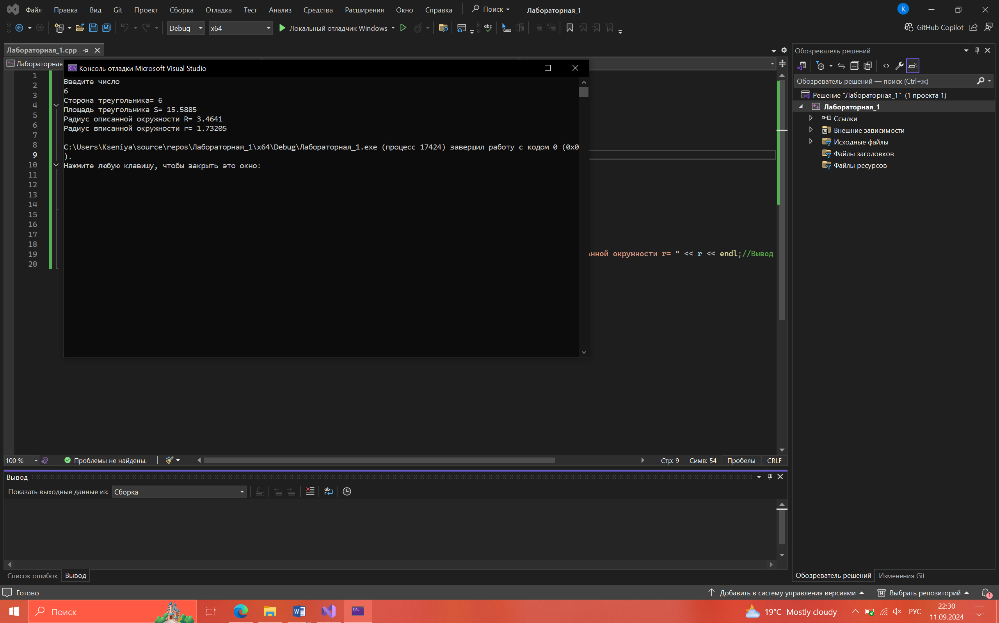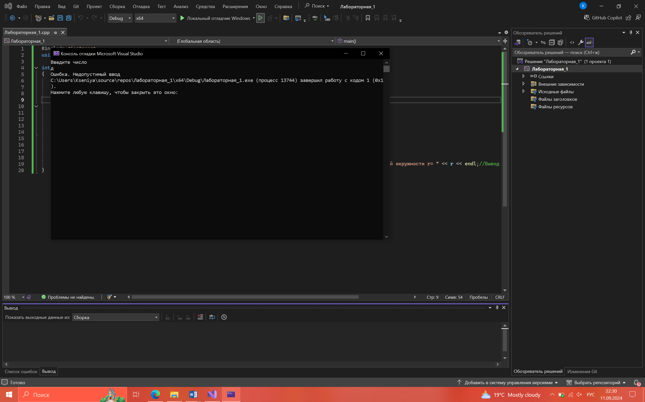

Построение блок-схемы:

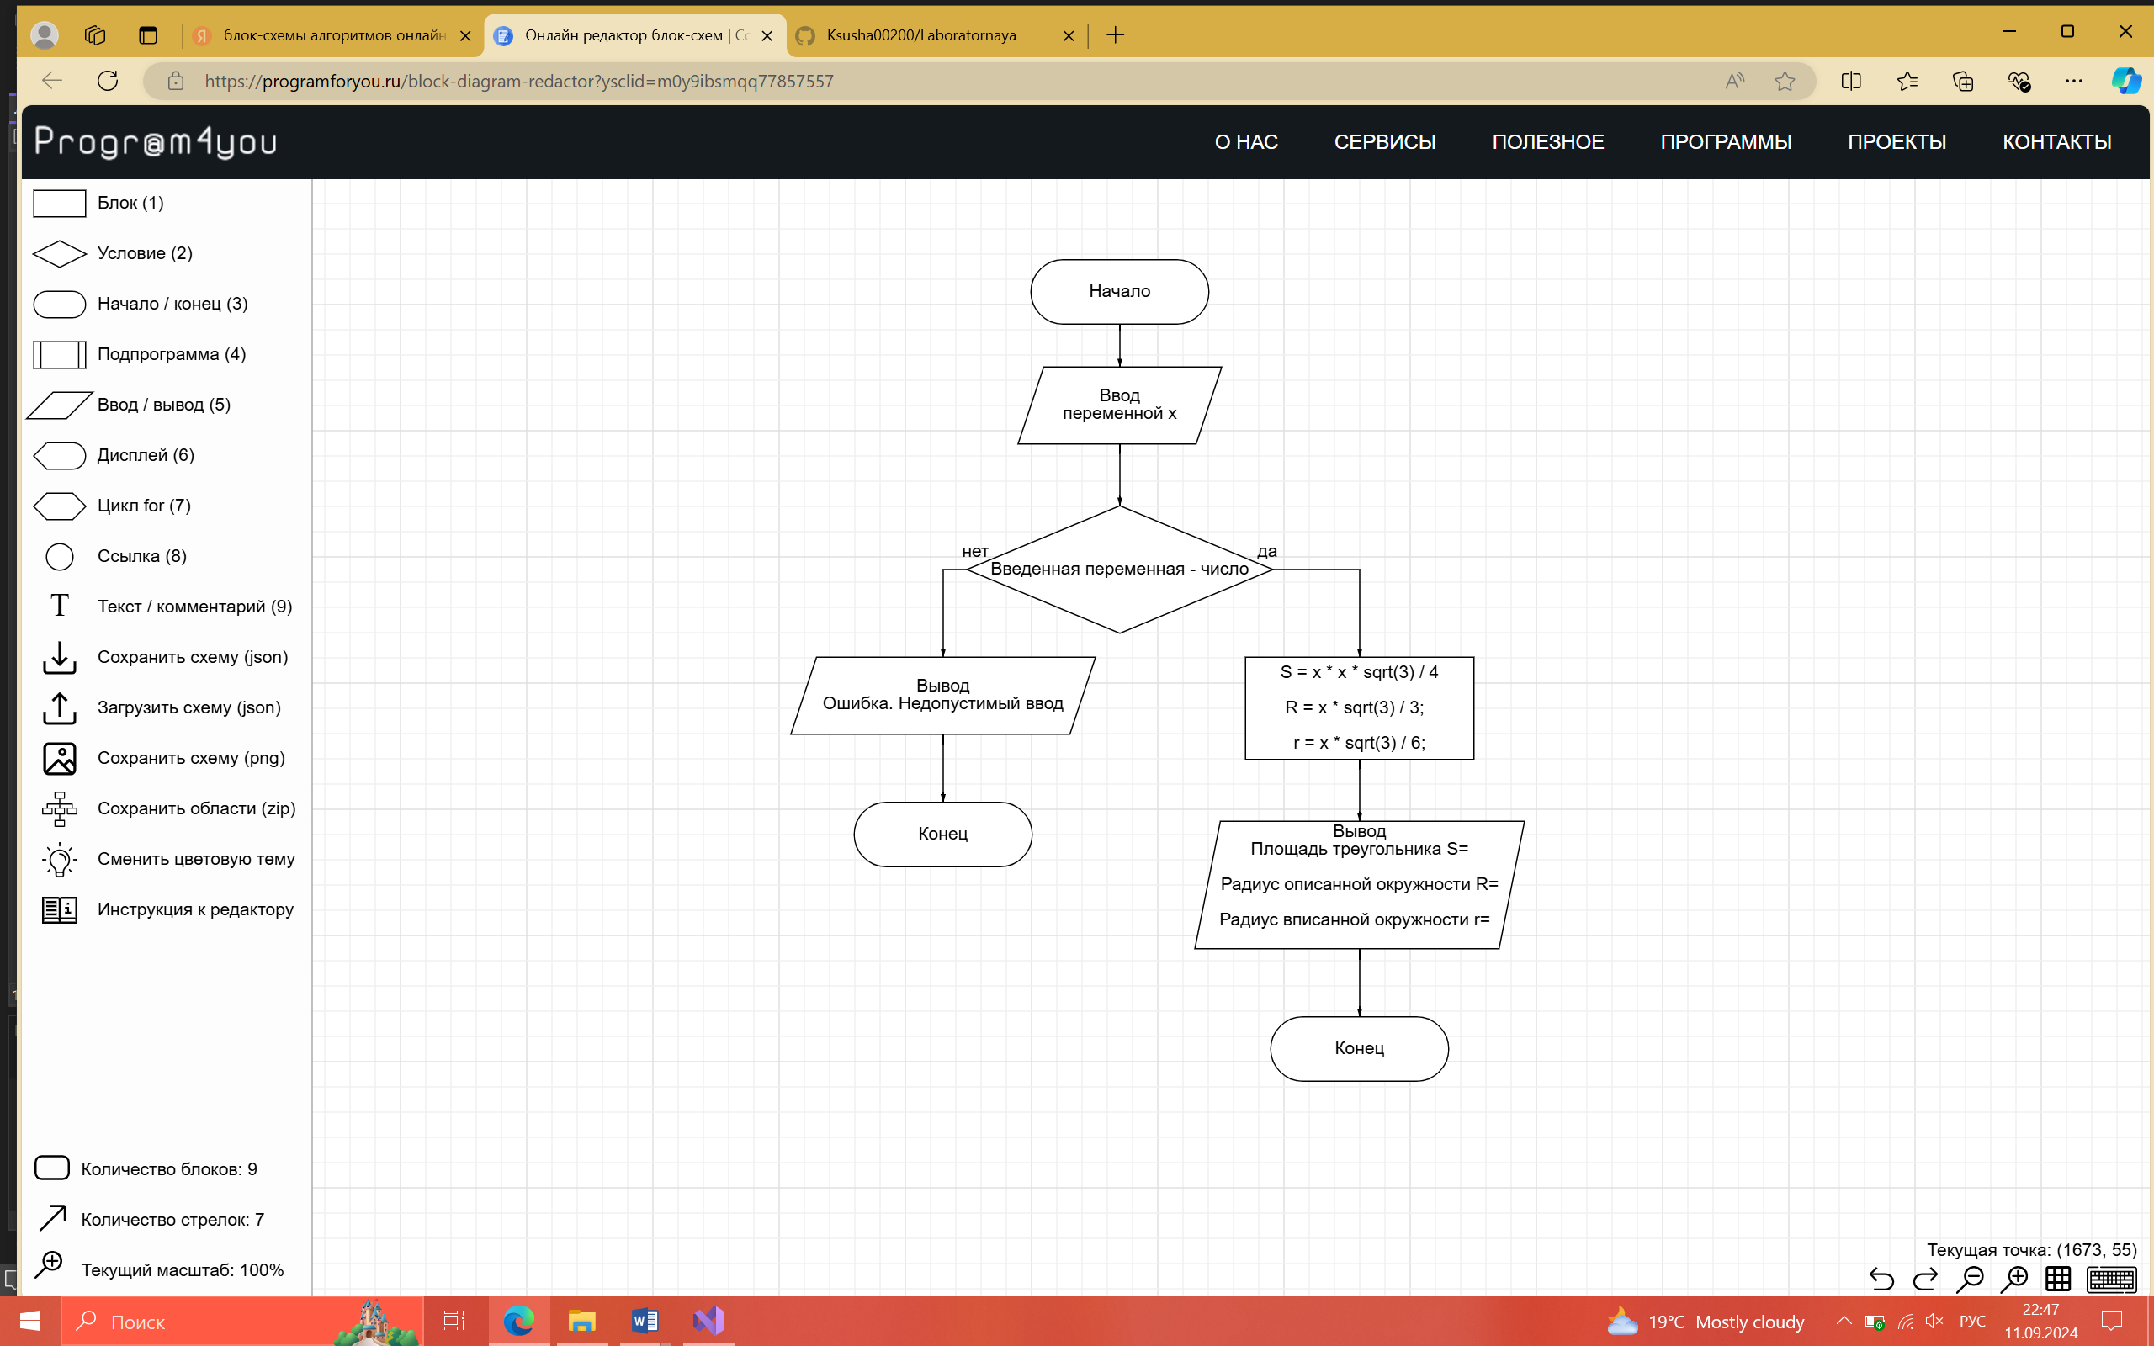

Контрольные вопросы:

1. Перечислите способы отображения алгоритмов.

Словесный, формульно-словесный, блок-схемный, псевдокод, структурные диаграммы, языки программирования.

2. Особенности словесного способа изображения алгоритмов.

Словесный способ изображения алгоритма предполагает наличие словесного перечня действий с требуемой детализацией.

3. Особенности формульно-словесного способа изображения алгоритмов.

Формульно-словесный способ изображения алгоритмов предполагает наличие формальных символов и выражений в сочетании со словесными пояснениями.